Rio de Janeiro, 05 de julho de 2022

HYDRA ENGENHARIA E SANEAMENTO LTDA

Ref.: EDITAL CONCORRÊNCIA NACIONAL CNº 005/2022
Projeto executivo e obras de macrodrenagem e urbanização dos Rios Salgado e Jacaré e da comunidade Jacarezinho, Rio de Janeiro - RJ.

QUESTIONAMENTO 1:
O item 5.4 refere-se a uma cotação de um serviço de “Disposição final de materiais...”. Essa cotação não foi anexada aos documentos do edital. Pede – se o envio da mesma.

Resposta :.
Em atendimento ao questionamento, segue Cotação do Serviço de Disposição Final de Materiais.

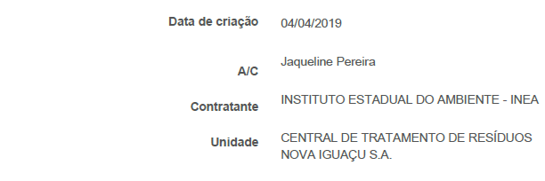
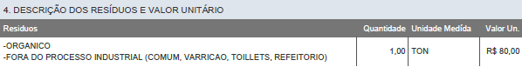
Ressalta-se que a presente proposta é data em 04/04/2019, portanto foi realizada a compatilibização com o índice EMOP para atualização do referido valor. Em conformidade, segue também o ídice de reajustamento.
